DAX48-10_2015_見たことのない図書館を考える【2015年1月10日同志社大学】

1. 改版履歴
   1. 2020年3月10日 DAP42-01-2020ゼミ用【ポイント】PPT資料から抽出
2. 表紙
   1. 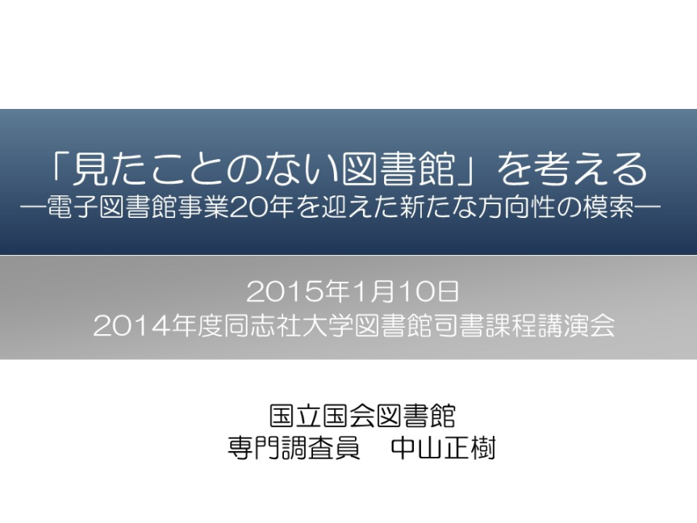
3. 目次
4. メイン トピック
   1. パイロット電子図書館プロジェクト
      1. 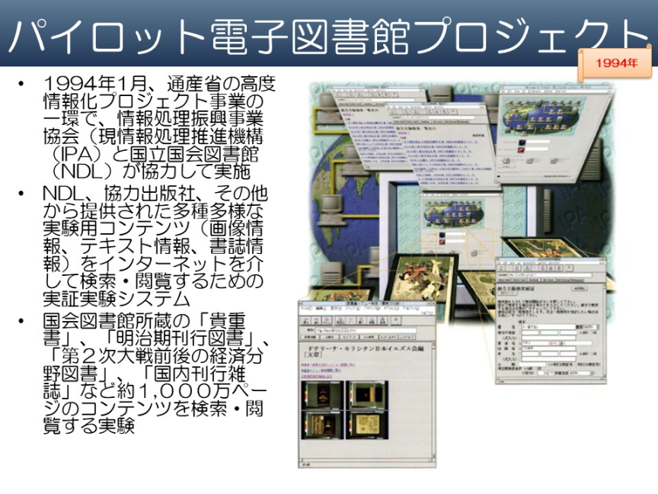
   2. 国立国会図書館電子図書館中期計画2004で目指すところ
      1. 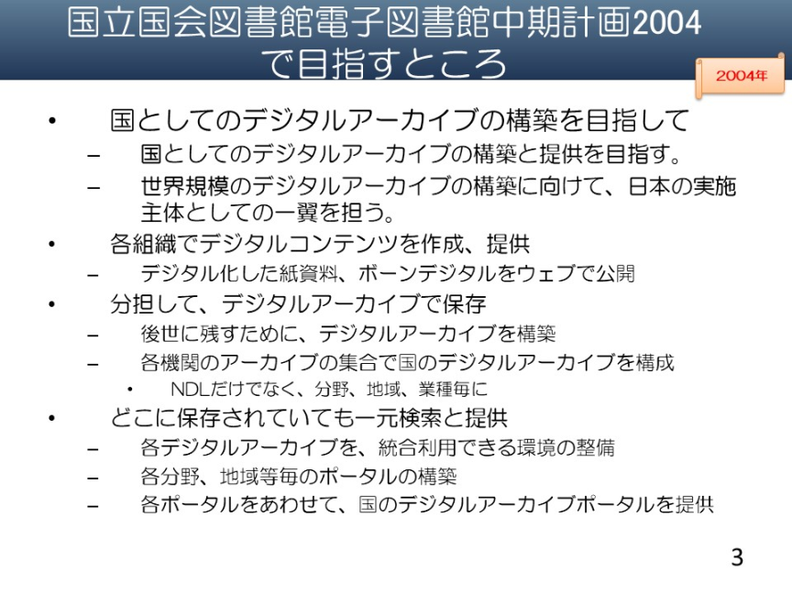
      2. 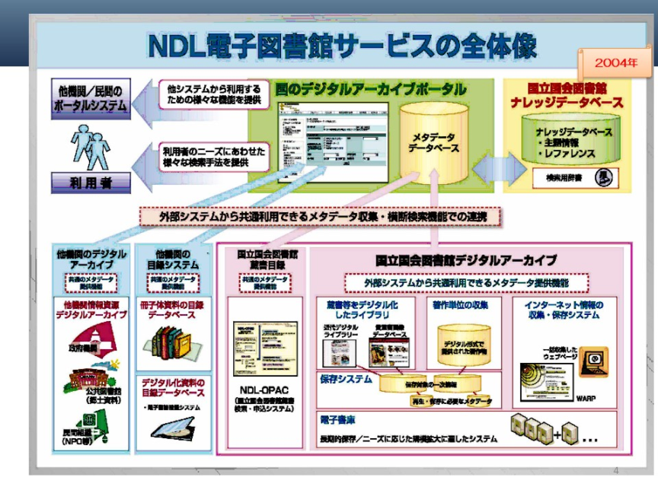
   3. 情報探索サービスの開発経緯
      1. 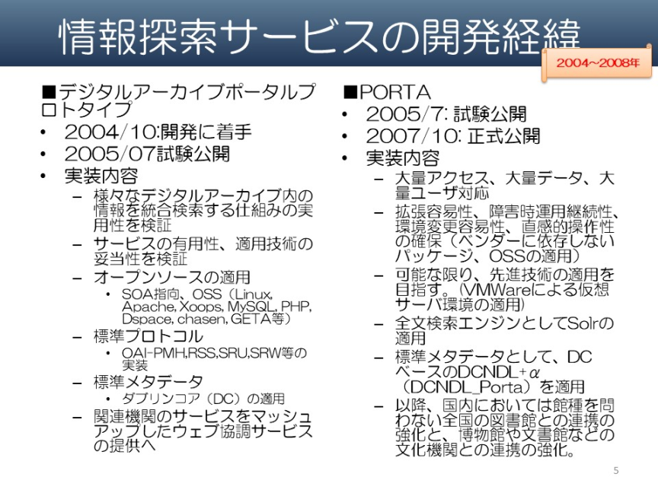
      2. 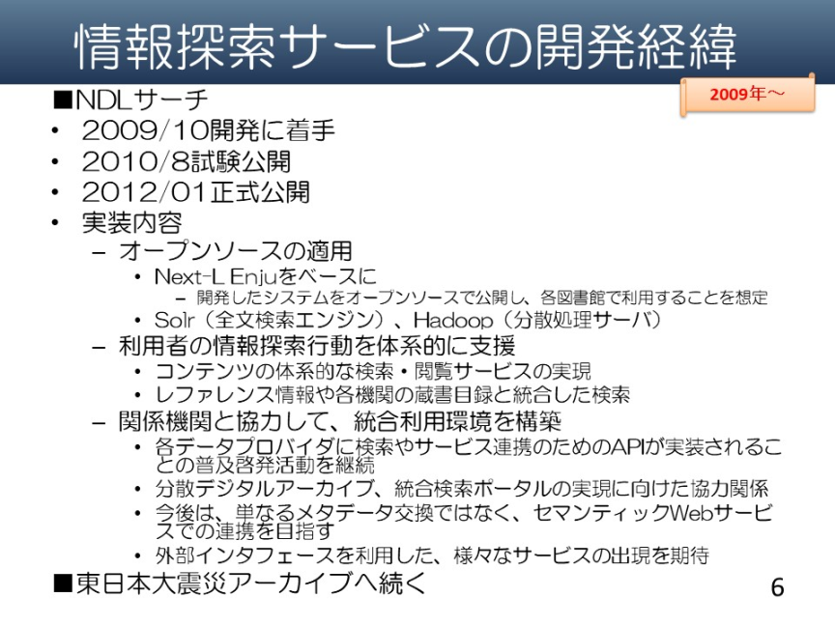
   4. 知識情報基盤（知識インフラ）の構築
      1. 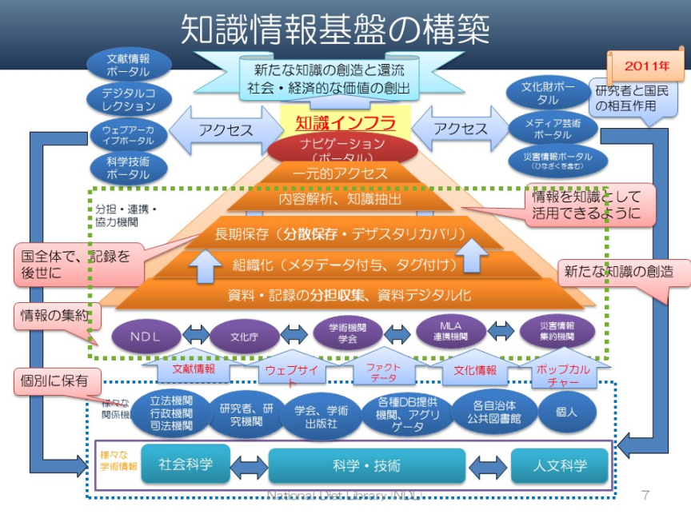
      2. 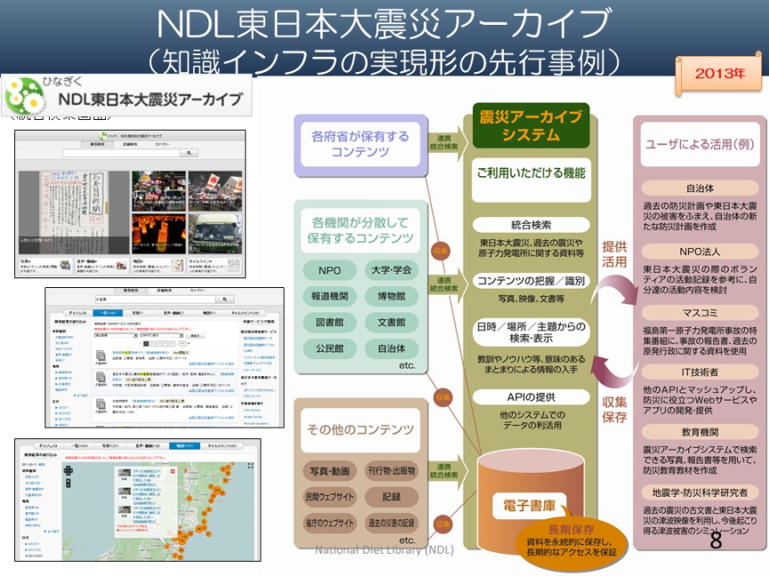
   5. ナショナル・アーカイブ関連の動き
      1. 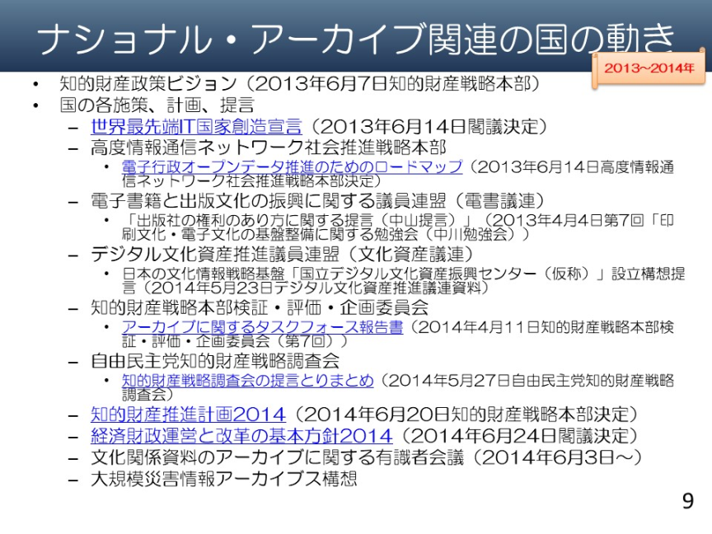
      2. 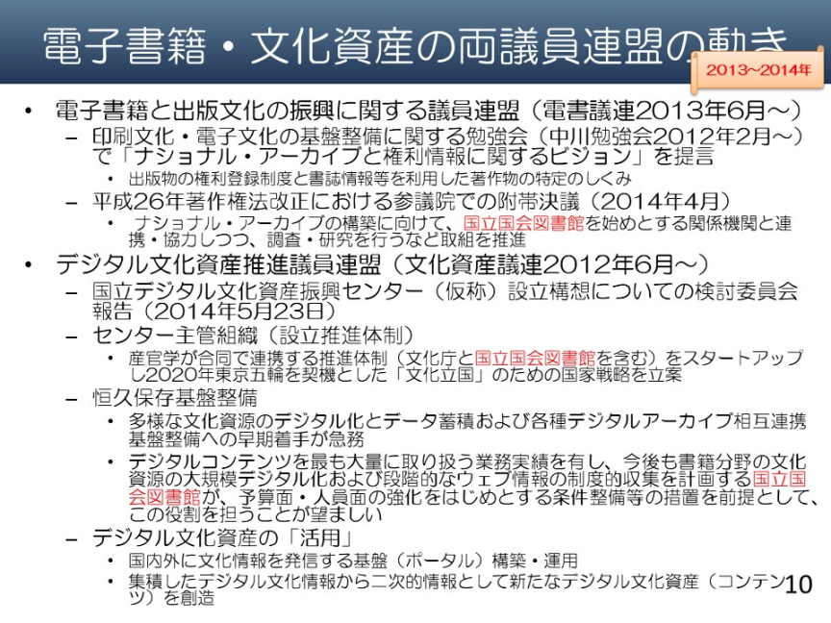
      3. 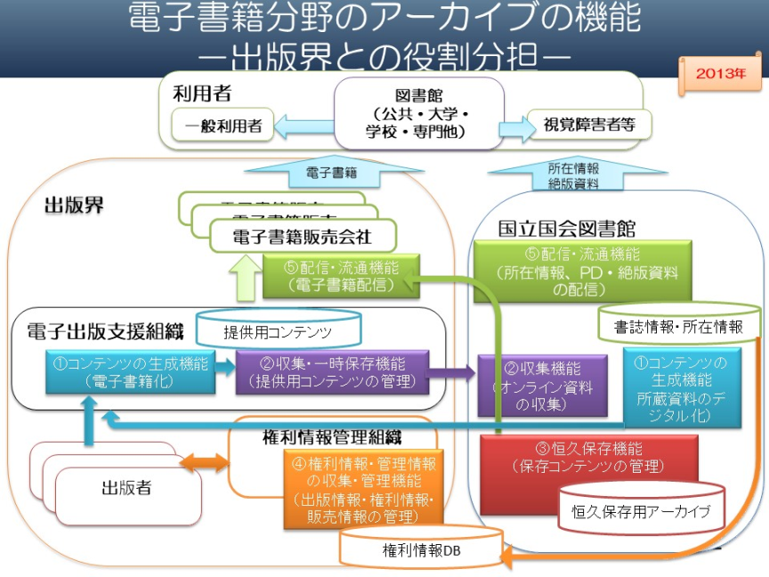
      4. 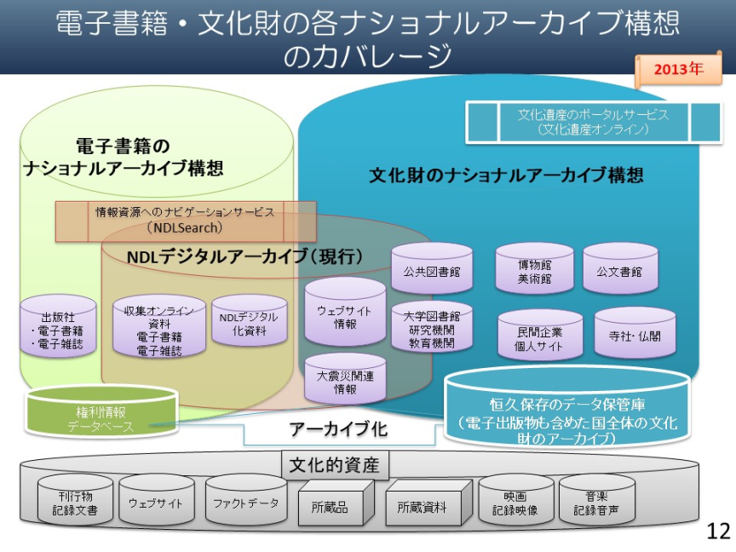
      5. 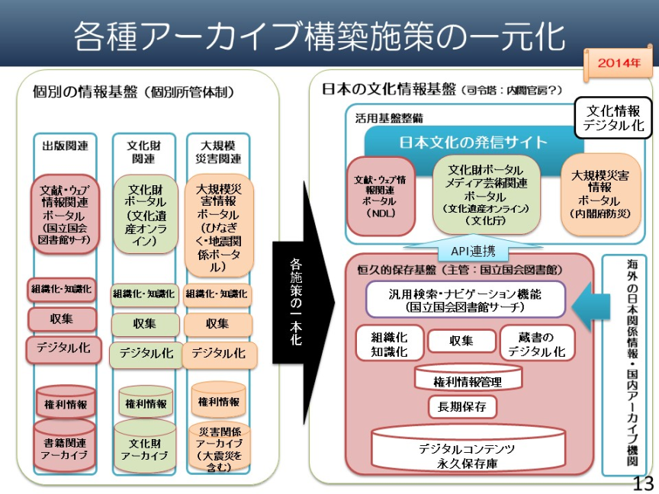
      6. 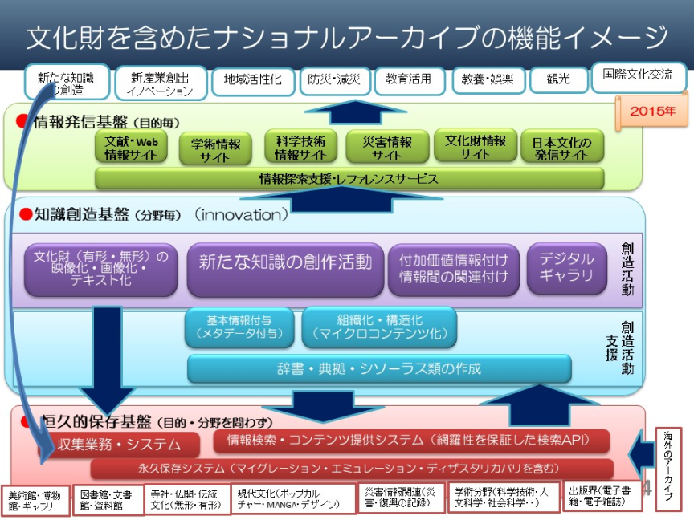
   6. ナショナルアーカイブで何ができる？
      1. 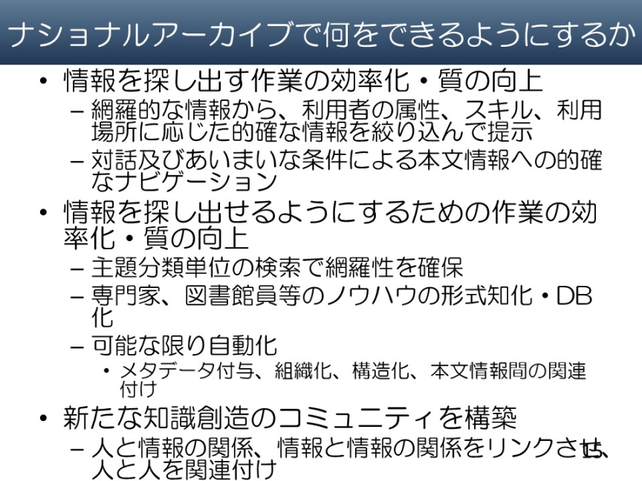
      2. 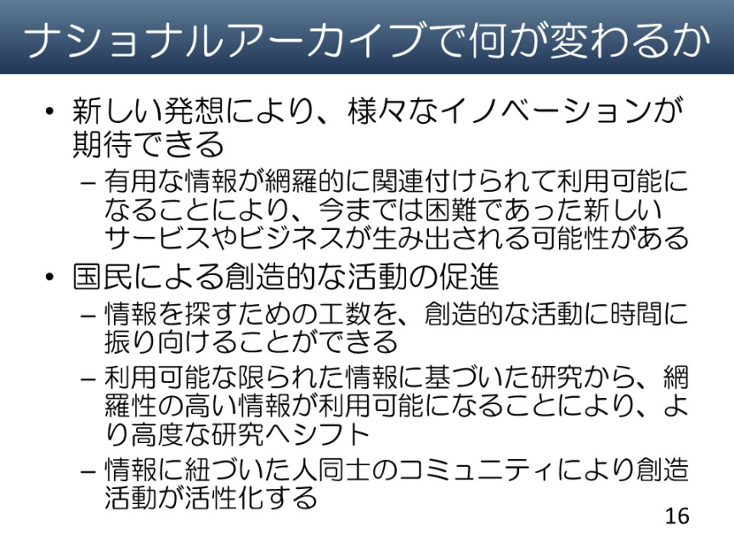
      3. 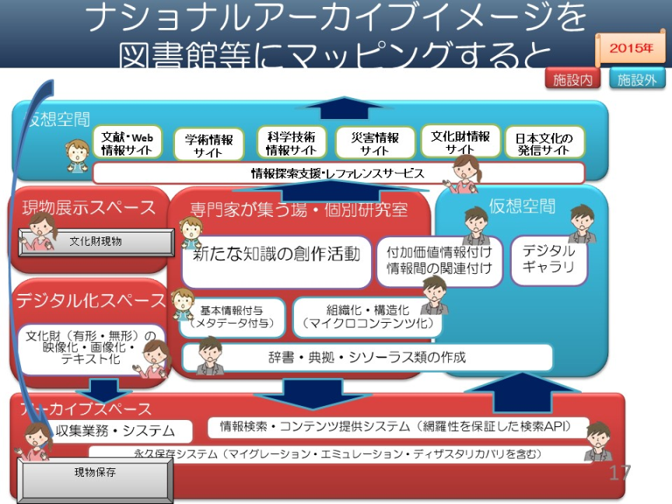
   7. 見たことのない図書館ーこれからの図書館、博物館、美術館等の機能ー
      1. 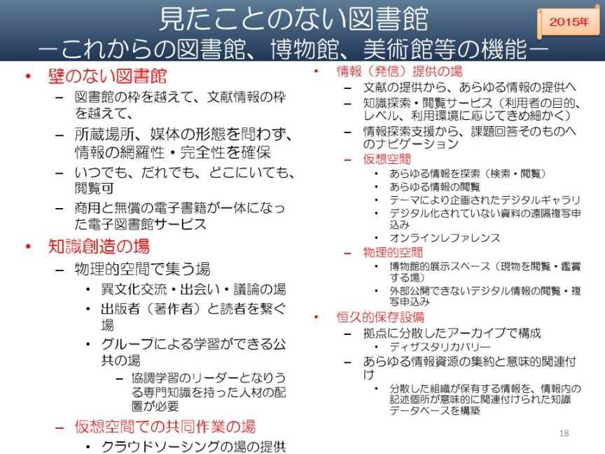
      2. 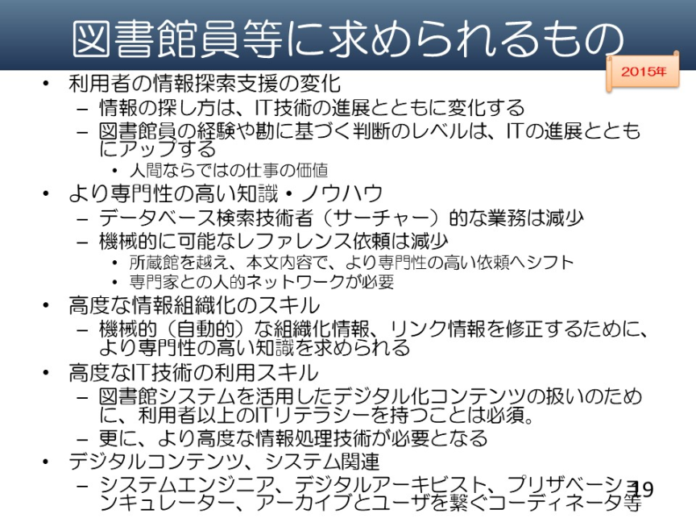
   8. おまけ
      1. 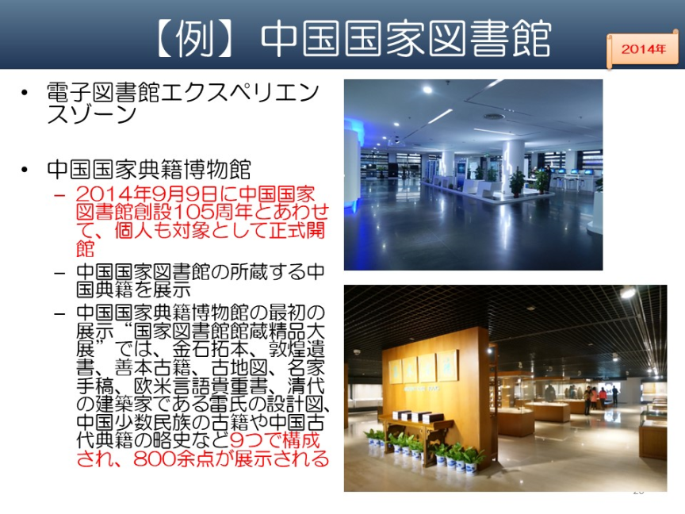
      2. 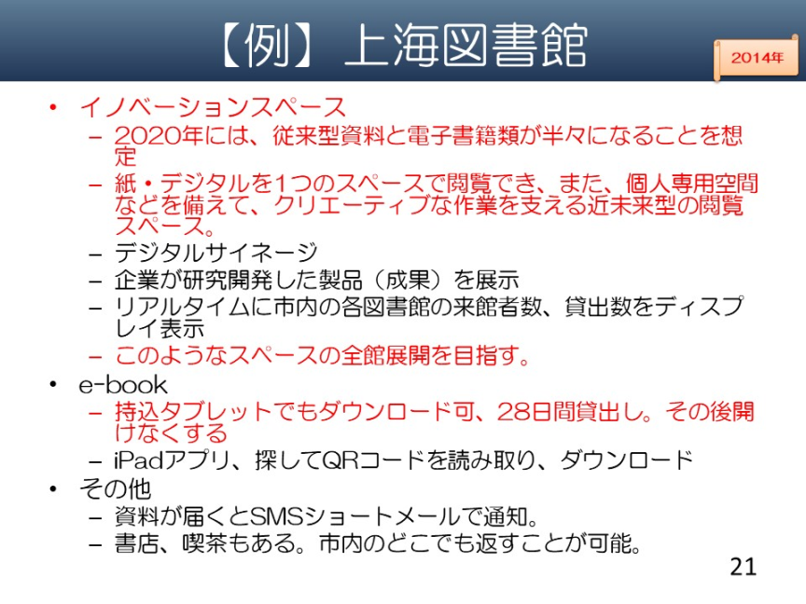
   9. 終わりに
      1. 